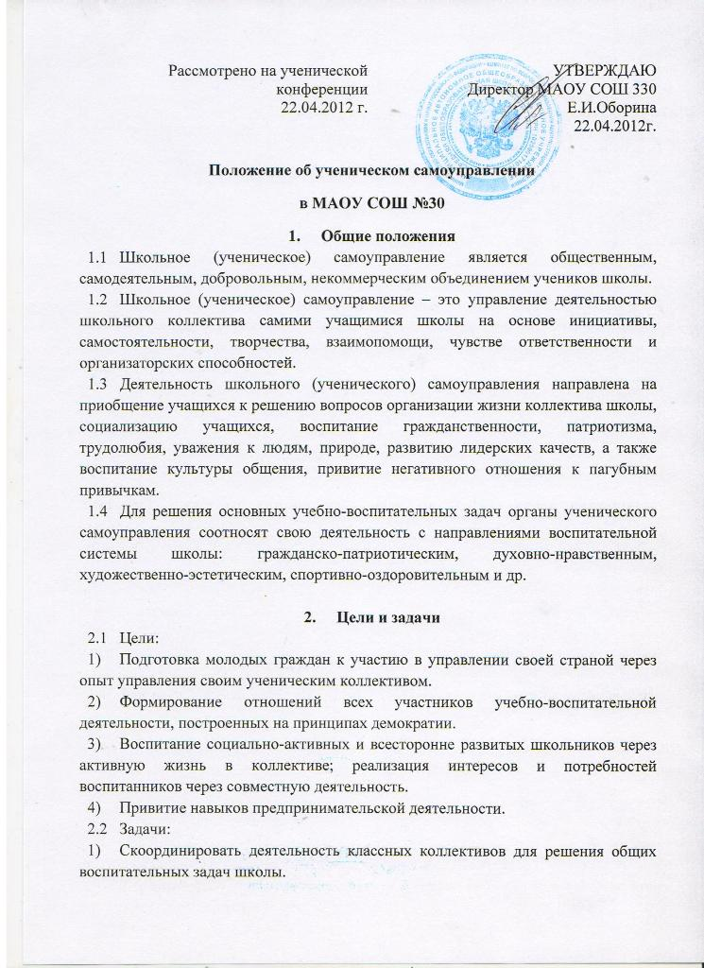
Рассмотрено на ученической
- Формирование отношений всех участников учебно-воспитательной деятельности, построенных на принципах демократии.
- Воспитание социально-активных и всесторонне развитых школьников через активную жизнь в коллективе; реализация интересов и потребностей воспитанников через совместную деятельность.
- Привитие навыков предпринимательской деятельности.
  - Задачи:
- Организовать интересную и разнообразную внеклассную деятельность, спланированную представителями органов ученического самоуправления.
- Представлять права учеников школы и защищать их интересы перед администрацией образовательного учреждения и другими органами власти.

- Принципы построения и развития школьного (ученического) самоуправления
3.1 Широкая гласность и открытость в деятельности органов школьного самоуправления.
3.2 Свобода в выражении мнения по любым вопросам школьной жизни.
3.3 Периодическая сменяемость членов школьного самоуправления.
3.4 Обновление всех видов деятельности, исходя из потребностей школьников.
3.5 Приоритет интересов учащихся.
3.6 Сотрудничество с педагогическим коллективом, объединение ученического и педагогического коллективов для решения вопросов организации совместной деятельности на основе уважения мнений, гуманности к каждому человеку.

4. Права и обязанности
4.1 Любой ученик школы, равно как и органы ученического самоуправления, имеет право:
- на уважение чести и достоинства, обращение в высшие органы ученического самоуправления в случае конфликтной ситуации;
- выражать и отстаивать свои интересы и интересы класса-города, иметь защиту и поддержку со стороны ученического самоуправления;
- на участие в управлении школьными делами;
- объединяться в творческие коллективы разной направленности, не противоречащие деятельности школьного самоуправления и нормативным документам школы;
- вносить предложения по совершенствованию деятельности самоуправления, выступать с критикой, открыто выражать свое мнение;
- размещать на территории школы информацию о деятельности школьного самоуправления, в том числе в СМИ;
- вносить предложения по воспитательной деятельности;
- пользоваться организационной поддержкой лиц, отвечающих за воспитательную работу, при подготовке и проведении мероприятий;
- направлять в администрацию школы запросы и получать на них ответы;
- знакомиться с нормативными документами школы и их проектами и вносить в них свои предложения;
- проводить среди учащихся опросы, анкетирования и др.;
- создавать медиа продукты, не противоречащие закону о СМИ;
- участвовать в разрешении конфликтов между учениками, педагогами, родителями;
- устанавливать отношения и организовывать совместную деятельность с ученическими советами других учебных заведений, общественными организациями;
- участвовать в формировании составов школьных делегаций на мероприятия различного уровня.

4.2 Учащиеся, входящие в органы ученического самоуправления, обязаны:
- показывать личный пример в учебе, спорте, активной деятельности;
- соблюдать правила поведения. Закрепленные в Уставе школы и иных нормативных документах;
- вести здоровый образ жизни, пропагандировать позитивное отношение к жизни, показывать неприятие вредных привычек;
- заботиться о престиже школы;
- выполнять решения, принятые на заседаниях команды президента, доносить информацию до всех учеников класса.

5.Организация деятельности
5.1 Система школьного самоуправления имеет несколько уровней:
- первый уровень – классное самоуправление класса-города;
- второй уровень – школьное самоуправление государства ВЕРАКОТта.
5.2В деятельности школьного (ученического) самоуправления принимают участие школьники трех возрастных групп: 1-4 классы, 5-7 классы, 8-11 классы.
Ученики 1-4 классов знакомятся с деятельностью ученического самоуправления через свое участие в различных школьных и внешкольных мероприятиях, через участие в деятельности «регионов»
Ученики 5-7 классов принимают участие в организации и проведении различных школьных и внешкольных мероприятий; имеют право избирать президента школы, вносить свои предложения по организации и проведению мероприятий.
Ученики 8-11 классов принимают участие в организации и проведении различных школьных и внешкольных мероприятий; вносить свои предложения по организации и проведению мероприятий; избираться и быть избранными президентом школы, входить в команду президента
5.3 Классы-города трех возрастных групп объединяются в «регионы» для решения общих задач разновозрастного коллектива
5.4 Школьное самоуправление представляет собой организованную деятельность в рамках созданного учащимися государства ВЕРАКОТта, в основе которого лежат принципы демократического строя.
5.5 Работе школьного (ученического) самоуправления помогает координатор (заместитель директора по воспитательной работе), а также иные педагоги школы, желающие принимать участие в деятельности школьного самоуправления.

- Структура школьного (ученического) самоуправления и порядок ее формирования
6.1 Структура органов ученического самоуправления и годовая деятельность утверждается на высшем органе ученического самоуправления – ученической конференции «Успехи. Проблемы. Планы»:
- собирается не менее двух раз в год, принимает решения по всем вопросам деятельности большинством голосов;
- на конференцию от каждого класса-города представляется делегация;
- заслушивает отчет мэров классов-городов о деятельности в течение истекшего времени;
- заслушивает послание президента;
- определяют перспективы деятельности на следующий полугодие\год.
6.2 Президент школьного государства избирается из числа учеников 8-10 классов путем выборов сроком на 2-4 года
6.3 Президент формирует свою команду.
6.4 Мэр класса-города – избирается классным собранием прямыми открытыми выборами сроком на 1 учебный год. Мэр формирует свою команду. Все вопросы организации деятельности в классе-городе решаются на классном собрании.
6.5 Классное собрание – коллективный орган ученического самоуправления в классе, проводится не реже одного раза в месяц, заслушивает информацию о решениях, приятых в команде президента, рассматривает план работы, намечает конкретные меры по выполнению решений и плана.
6.6 Связь команды президента с классными коллективами осуществляется через сборы мэров классов-городов, которые проводятся еженедельно.
7. Нормативность деятельности
7. 1 Деятельность школьного (ученического) самоуправления строится на основе Устава образовательного учреждения, данного положения, иных нормативных документов школы («Положение о годовом конкурсе «Самый активный класс-город», «Положение о годовой школьной спартакиаде», «Положение о дежурстве классов-городов», «Положение о Дне предпринимателя» и др., создаваемые по мере необходимости для организации деятельности)
7.2 Школьное государство ВЕРАКОТта имеет:
- герб;
- информационный стенд;
- «рейтинг активности классов-городов»;
- протоколы заседаний команды президента;
- школьный информационный центр (школьная независимая газета «Миллениум», школьное радио «ТРИо», сайт, школьная группа ВКонтакте);
- план работы на год;
- план работы «Основные дела месяца».
7.3 Классы-города имеют:
- уголок класса-города;
- портфолио класса-города;
- портфолио учащихся;
- план работы «Основные дела месяца».

8. Содержание деятельности
8.1 Деятельность органов ученического самоуправления охватывает все сферы урочной и внеурочной деятельности и жизни учащихся:
- поддержание порядка и дисциплины в школе (ответственный – дежурный класс-город);
- организация учебного процесса;
- организация внеклассной и внешкольной деятельности учащихся: вовлеченность в работу объединений дополнительного образования (учитывается охват занятости в классе-городе); экскурсионная деятельность (не менее 1 раза в четверть), отдых и развлечения, походы, вечера, в том числе в каникулярное время (1 мероприятие в каникулы).
8.2 Основные формы работы органов ученического самоуправления:
- коллективные творческие дела познавательной, спортивной, экологической, интеллектуальной, творческой, трудовой, профилактической направленности;
- деятельность традиционных объединений: пресс-центр, театр «Фортуна», отряд юных инспекторов дорожного движения «Школьный патруль» и иных;
- конференции, семинары;
- социально-значимые акции, флеш-мобы;
- конкурсы;
- обучение актива: форум лидеров, учеба мэров, коммунарские сборы;
- иные формы, способствующие развитию творческих способностей учащихся.
8.3 Экономическая игра
В течение учебного года классы-города, участвуя в деятельности школьного самоуправления, зарабатывают школьную валюту («юдики»). Количество «юдиков» определяется «рейтингом активности». Команда президента школы ежегодно принимает решение о количестве «юдиков», заработанных классами-городами, и оформляет информацию в протоколе. Классы-города на классном собрании распределяют валюту между всеми членами коллектива по своему усмотрению.
В конце учебного года в школе проводится традиционное мероприятие «День предпринимателя». Каждый класс-город открывает свое предприятие (развлекательный центр, кинотеатр, творческую мастерскую, кафе и т.д.). В ходе дня работают: банк, биржа труда, полиция, налоговая инспекция и другие ведомства. Учащиеся могут как заработать «юдики», так и потратить их по своему усмотрению. Победителем признается класс-город, выгодно вложивший уже имеющиеся «юдики», а также заработанные в течение дня.

9. Управление
9.1 Основу классных органов ученического самоуправления составляют: мэр класса-города, заместитель мэра, физорг класса, творческая группа, создаваемая для организации мероприятий и другие по усмотрению классных коллективов
9.2 Основу школьных органов ученического самоуправления составляют: президент, команда президента, формируемая по усмотрению самого президента, но с обязательными ответственными:
- за интеллектуальные и творческие мероприятия;
- за работу с мэрами, за спортивную работу;
- за порядок и дежурство;
- за деятельность в пресс-центре.
9.3 Функции президента
Пост президента является избранным. В ходе проведения выборов классы-города предлагают своих кандидатов и помогают организовать участие в предвыборной кампании. Выбранный президент дает клятву перед мэрами классов-городов и представителями самоуправления классов-городов.
Президент выполняет общее руководство деятельностью ученического самоуправления и своей командой, являющейся исполнительным органом и связующим звеном между всеми участниками самоуправления.
Президент школы обеспечивает согласованное функционирование и взаимодействие всех участников ученического самоуправления.
Президент школы представляет интересы учащихся в Управляющем совете, в Школьной службе примирения, а также в Комиссии по урегулированию споров.

10. Критерии эффективности деятельности
Включенность учащихся в организацию учебно-воспитательной деятельности школы и ее управление
Максимальное участие классов-городов во внеклассной деятельности (согласно рейтингу)
Умение организовать деятельность коллективов
Степень сформированности ученических коллективов (классов-городов)
Деятельная работа команды президента
Наличие средств массовой информации, отражающих деятельность (газета, радио, сайт)
Умение анализировать деятельность и ставить новые цели
Уровень комфортности участников учебно-воспитательного процесса
Положительные отзывы о деятельности, зафиксированные в письменном виде
Публикации о деятельности школьного самоуправления в иных СМИ города.

11. Дополнения и изменения
Реорганизация и изменение структуры, содержания деятельности органов ученического самоуправления возможно после внесения инициативы президенту школы, обсуждения на ученической конференции и принятия решения большинством голосов при открытом голосовании.
Внесение изменений оформляется протоколом.
Изменения вносятся в данное положение.

